Processo Licitatório n° 019/2016
Inexigibilidade de Licitação n° 001/2016

FUNDAMENTO LEGAL: art. 25, inc. II da Lei Federal nº 8.666/93

DATA: 12/04/2016

OBJETO:

Termo de Parceria com o Programa ‘’A UNIÃO FAZ A VIDA’’, que tem por objetivo construir e vivenciar atitudes e valores de cooperação e cidadania, por meio de práticas de educação cooperativa, contribuindo para a educação integral de crianças e adolescentes, em âmbito nacional, tornando-a apta a participar do mundo em que vive.

Processo Licitatório n° 019/2016
Inexigibilidade de Licitação n° 001/2016

JUSTIFICATIVA

Solicitamos gentilmente a realização do processo licitatório (INEXIGIBILIDADE) para Termo de Parceria com o Programa “A UNIÃO FAZ A VIDA“, com o seguinte parceiro, Prefeitura Municipal de Jacuizinho (R$ 4.591,00), onde o recurso orçamentario deverá ser utilizado – 05.01.12.361.0047.2019.339039 (Outros serviços de terceiros pessoa juridica) - Seleção e treinamento para professores no ano de 2016.
A dispensa justifica-se em função de não haver outro programasimilar ao ‘’A União Faz a vida” ; programa social cooperativo este que tem por objetivo construir e vivenciar atitudes e valores de cooperação e cidadania, por meio de práticas de educação cooperativa, contribuindo para a educação integral de crianças e adolescentes, em âmbito nacional, tornando-a apta a participar do mundo em que vive.
O programa conta com a parceria da Prefeitura Municipal, tem como gestor o Sicredi, conta com apoiadores e Assessoria Pedagógica COSTA & COSTA CONSULTORIA, ASSESSORIA, GESTÃO E SERVIÇOS LTDA, CNPJ 06.195.435/0001-15 com sede no endereço 28 de Setembro 221 sala 304, Ed. Ginástica, Santa Cruz do Sul/RS – Cep 96814-210, doravante denominada simplesmente ASSESSORIA PEDAGÓGICA e/ou CONTRATADA para o seudesenvolvimento. O programa será desenvolvido em todas as Escolas Municipais de Jacuizinho e a escola (estadual) é convidada a aderir ao programa com a metodologia de projetos.
Nas escolas parceiras do Programa A União faz á Vida, os professores orientam atividades dentro e fora da sala de aula, através dasexpedições investigativas, buscam ensinar o que desperta o interesse no aluno e que estápresente na comunidade onde este vive. A forma de escolha do que vai ser abordado, através de um processo assemblear com os alunos, proporciona vivência da democracia e permite que ocorra o diálogo, assim como permite que o professor repasse os conteúdos escolares de forma agradável e que garante a aprendizagem para a vida dos alunos. Isso tudo é possível quando ocorre o desenvolvimento de projetos.
Na metodologia de projetos a Cooperação e a Cidadania são os princípiosque orientam o Programa, projetam sua visão de mundo e a compreensão sobre o modo de organização econômica e social que deseja reafirmar. Nessa perspectiva, é imprescindível que todos os envolvidos com o Programa incorporem esses princípios ao seu cotidiano, pois se acredita que a apropriação de novas posturas e atitudes só ocorre quando elas são vivenciadas no dia-a-dia.
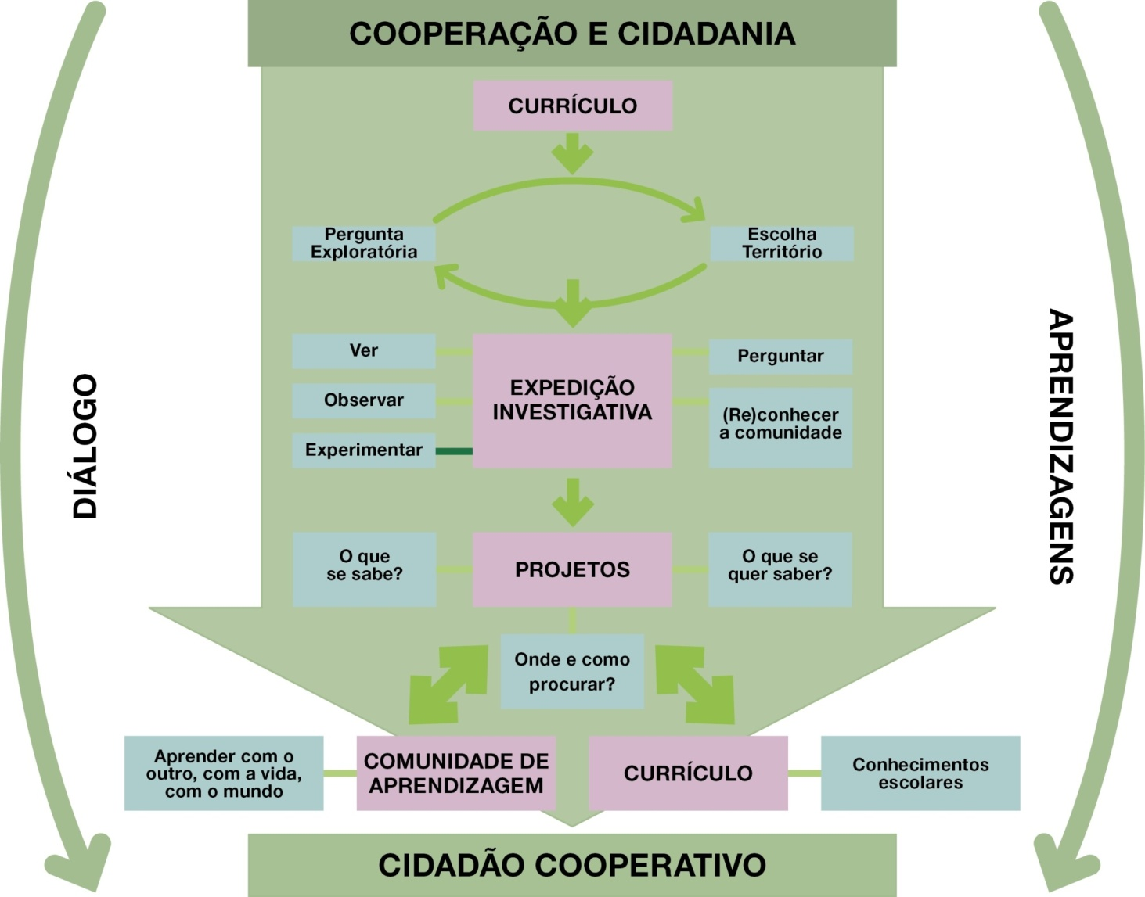i

A Metodologia pretende:
-Dar ênfase à apresentação do aluno e aos procedimentos que lhes permitam organizar a informação.(Hernández)
- Que os alunos incorporem novas estratégias de aprendizagem que estando inseridas no processo de construção do Projeto e derivando-se dele, podem ser compreendidas pelos alunos e utilizadas em outras situações. ( Hernández)
-Propiciar a construção de conhecimentos pela investigação própria dos alunos. (Lüdke)
-Articulação a produção individual e a coletiva valorizando atitudes e comportamentos sociais.
-Combinar o trabalho escolar e o de várias outras instituições e agências.
O Poder Público Municipal tem interesse em aderir o Programa “A UNIÃO FAZ A VIDA”, pois sua implantação no municipio de Jacuizinhoproporcionará o crescimento e aprimoramento na área educacional, como mudanças significativas nas formas de trabalho nas escolas, cujos projetos e atividades desenvolvidas incentivam a cooperação e a cidadania. O presente projeto é de demonstração de interesse público onde é desenvolvido formação aos professores e nas atividadesaplicadas aos alunos abrangendo os temas:
- Cooperação;
-Cidadania;
- Projetos Pedagógicos;
- Interdisciplinaridade;
-Motivação;
-Empreendedorismo;
-Novos instrumentos para o ensino-aprendizagem;
-Pedagogia da expressão-movimento;
-Criatividade;
-Psicomotricidade;
-Novas Tecnologias;
-Autoestima;
-Interioridade Humana;
- Comunidade de aprendizagem
A Assessoria Pedagógica é desenvolvida com formação e motivação de professores, encontro com representantes da comunidade escolar, e assessoria nas escolas no desenvolvimento dos projetos; tendo como objetivo principal a aprendizagem dos alunoscontextualizada a realidade.
Portanto, deixa-se de apresentar cotações de preços por não existir empresas compatíveis com o serviço prestado pela Sicredi, cujo interesse público neste evidenciado.
Como é necessário o desenvolvimentodas atividades de assessorias nas escolas já no início do ano letivo, necessitamos com urgência o processo licitatório de inexigebilidade deste Programa.

Jacuizinho, 12 de abril de 2016.

Maria Verônica Costa Carvalho
Secretária Municipal de Educação

Processo Licitatório n° 019/2016
Inexigibilidade de Licitação n° 001/2016

DESPACHO

Determino à Secretaria Municipal da Administração, Finanças e Planejamento que verifique e indique se há disponibilidade orçamentária e financeira para cobertura legal das despesas com a referida contratação.

Jacuizinho, 12 de abril de 2016.

___________________________
Volmir Pedro Capitanio
Prefeito Municipal

Processo Licitatório n° 019/2016
Inexigibilidade de Licitação n° 001/2016

MEMORANDO

Por determinação do Excelentíssimo Sr. Prefeito Municipal, após verificação nos registros financeiros e contábeis, informo que as despesas decorrentes da contratação, objeto do presente processo, deverá correr por conta da seguinte dotação:

05.01.12.361.0047.2019.339039 (Outros serviços de terceiros pessoa juridica);

Jacuizinho, 12 de abril de 2016.

_______________________________
Carlos Henrique Hefler
Contador

Processo Licitatório n° 019/2016
Inexigibilidade de Licitação n° 001/2016

AUTORIZAÇÃO DE CONTRATAÇÃO

O Prefeito Municipal no uso de suas atribuições que lhe são conferidas pela legislação em vigor, especialmente a Lei Federal nº 8.666/93 e suas alterações posteriores, amparado no parecer exarado pela assessoria jurídica, resolve:

01 – Autorizar a contratação nos seguintes termos:

a) Inexigibilidade de Licitação, com fundamento no art. 25, inc. II da Lei Federal nº 8.666/93.

b) Objetivo: Termo de Parceria com o Programa ‘’A UNIÃO FAZ A VIDA’’, que tem por objetivo construir e vivenciar atitudes e valores de cooperação e cidadania, por meio de práticas de educação cooperativa, contribuindo para a educação integral de crianças e adolescentes, em âmbito nacional, tornando-a apta a participar do mundo em que vive.

02 - Autorizar o Empenho das despesas resultantes da presente contratação na seguinte dotação orçamentária:

05.01.12.361.0047.2019.339039 (Outros serviços de terceiros pessoa juridica);
Por fim, que seja encaminhado ao setor de licitações e contratos para elaboração da minuta de contrato.

Jacuizinho, 12 de abril de 2016.

___________________________
Volmir Pedro Capitanio
Prefeito Municipal

Processo Licitatório n° 019/2016
Inexigibilidade de Licitação n° 001/2016

PARECER DA COMISSÃO DE LICITAÇÃO

Inexigibilidade de Licitação nº 001/2016

Em análise ao presente processo administrativo de inexigibilidade de licitação, já ratificado por despacho do Sr. Prefeito Municipal, e também com parecer favorável da Assessoria Jurídica, informamos que o presente processo está de acordo com formalidades legais e em conformidade com o previsto no “caput” do art. 25, II, da Lei 8666/93.

Jacuizinho, 12 de Abril de 2016.

Comissão de Licitação:

ELISANDRO SCHNEIDER DA CUNHA
Presidente

SANTO DORNELES PEREIRA NUNES
Membro

FABIANA DE FATIMA MELO
Membro

Processo Licitatório n° 019/2016
Inexigibilidade de Licitação n° 001/2016

DECLARAÇÃO

Inexigibilidade de Licitação nº 001/2016

Declaro sob as penas da Lei, que o Processo Administrativo de Contratação em epígrafe, atendeu a todas as formalidades legais constantes na legislação em vigor em especial a Lei Federal nº 8.666/93, e suas alterações.

Jacuizinho, 12 de abril de 2016

__________________________________
Luiz AntonioBrunori
Assessor Jurídico

Processo Licitatório n° 019/2016
Inexigibilidade de Licitação n° 001/2016

INEXIGIBILIDADE DE LICITAÇÃO

O Município de Jacuizinho comunica que, em despacho proferido no Processo Licitatório nº 01/2016, o Sr. Volmir Pedro Capitanio, Prefeito Municipal reconheceu ser inexigível licitação para contratar o Programa ‘’União faz a Vida’’. Fundamento: Lei nº 8.666/93, art. 25, inc. II e § 1º, c/c art. 13, inc. III.

Jacuizinho, 12 de abril de 2016.

___________________________
Volmir Pedro Capitanio
Prefeito Municipal

Processo Licitatório n° 019/2016
Inexigibilidade de Licitação n° 001/2016

EXTRATO DE CONTRATO

Contratante: Município de Jacuizinho/RS. Contratada: Fundação de Desenvolvimento Educacional e Cultural do Sistema de Crédito Cooperativo Objeto: Termo de Parceria com o Programa ‘’A UNIÃO FAZ A VIDA’’, que tem por objetivo construir e vivenciar atitudes e valores de cooperação e cidadania, por meio de práticas de educação cooperativa, contribuindo para a educação integral de crianças e adolescentes, em âmbito nacional, tornando-a apta a participar do mundo em que vive. Pagamento: global de R$ 4.591,00 sendo: o pagamento em parcela única no mês de Maio, conforme o Termo de Parceria e Processo Licitatório nº 019/2016. Prazo: período de 2016, com previsão de prorrogação, nos termos do art. 57, inc. II, da Lei Federal nº 8.666/93.

__________________________
Volmir Pedro Capitanio
Prefeito Municipal

Processo Licitatório n° 019/2016
Inexigibilidade de Licitação n° 001/2016

DESPACHO

Tendo em vista o que consta do presente processo e considerando, ainda, o notório conhecimento acerca da forma e qualidade do Programa – Termo de Parceria considera indispensável a esta Administração os serviços que propõe prestar e, indiscutivelmente, os mais adequados às necessidades pedagógicas do Município.
Face aos elementos contidos no parecer jurídico, considero, outrossim, que se trata de seleção e treinamento, tal como definidos no art. 13 da Lei nº 8.666/93 – VI, caracterizando-se o Programa ‘’União faz a Vida’’, como único de notória especialização. Em razão disso, reconheço ser inexigível, na espécie, a licitação, com fundamento no art. 25, II, da Lei citada.
Autorizo a contratação, observadas as demais cautelas legais. Publique-se súmula deste despacho (LEI Nº 8.666/93, art. 26).

Jacuizinho, 12 de abril de 2016.

___________________________
Volmir Pedro Capitanio
Prefeito Municipal

Processo Licitatório n° 019/2016
Inexigibilidade de Licitação n° 001/2016

PARECER JURÍDICO
Vem a esta (Assessoria) Procuradoria Jurídica, para exame e parecer, o processo que trata Termo de Parceria com o Programa ‘’A UNIÃO FAZ A VIDA’’, que tem por objetivo construir e vivenciar atitudes e valores de cooperação e cidadania, por meio de práticas de educação cooperativa, contribuindo para a educação integral de crianças e adolescentes, em âmbito nacional, tornando-a apta a participar do mundo em que vive.
Verifica-se o Termo de parceria onde não há outro programa similar ao ‘’UNIÃO FAZ A VIDA’’, programa social cooperativo este que tem por objetivo construir e vivenciar atitudes e valores de cooperação e cidadania. Vem, igualmente, acompanhada da documentação exigida em lei, tal comodocumentos comprobatórios de inexistência de débitos para com a Fazenda Pública, Previdência Social e Fundo de Garantia.
Tais fatos permitem concluir pela incidência da hipótese de inexigibilidade de licitação prevista no art. 25, II, da Lei nº 8.666/93.Ante o exposto, este órgão opina pela viabilidade de contratação nos termos propostos, inexigida licitação conforme fundamento supra referido.
Contudo, à consideração superior.
Jacuizinho, 12 de abril de 2016.

__________________________________
Luiz Antônio Brunori
Assessor Jurídico

Orçamento PUFV 2016 – Jacuizinho

Ação | Valor
Implantação | R$ 1.968,00
Assessoria pedagógica com gestores | R$ 1.968,00
Oficinas Regionalizadas | R$ 2.000,00
Seminário Regional | R$ 2.500,00
Palestra com Pais | R$ 246,00
Despesas Gerais | R$ 500,00
Total | R$ 9.182,00
Saldo 2015 | R$---
Sicredi Espumoso | R$ 4.591,00
Prefeitura Municipal | R$ 4.591,00

Obs.: Conta para Depósito: 25227-1, Ag. 0100-7

Cronograma de Encontros para Implantação do PUFV no Município de Jacuizinho

Data | Atividade | Ação | Escola Municipal | Horas
12/04 | Abertura do PUFV | Formação Professores | Todas as Escolas | 4h
12/04 | Assessoria de Projetos | Formação Professores | Todas as Escolas | 4h
18/04 | Assessoria de Projetos | Formação Professores | Todas as Escolas | 4h
18/04 | Assessoria de Projetos | Formação Professores | Tomás Antônio Gonzaga  E.I. Vovó Noely | 4h
19/04 | Assessoria de Projetos | Formação Professores | Roberto Textor | 4h
25/04 | Assessoria de Projetos | Formação Professores | Frei Henrique de Coimbra Nossa senhora do Rosário | 4h
27/04 | Assessoria de Projetos | Formação Professores | Leonel de Moura Brizola | 4h
02/06 | Encontro de Gestores | Cooperação entre Escola e Familia | Todas as escolas | 4h
08/07 | Formação de Pais | Cooperação através da Liderança, Protagonismo e Empreendedorismo Juvenil | Todas as Escolas | 4h
Total |  |  |  | 36h

